**Kasutusjuhend**

**Automaatne kastmissüsteem taimedele**

**62988**



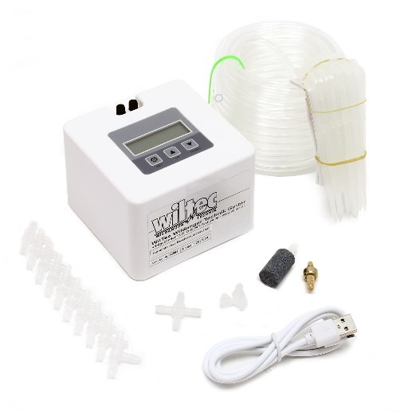

Illustratsioon sarnane, võib mudelist olenevalt erineda

Enne esmakordset kasutamist lugege ja järgige kasutusjuhendit ja ohutusjuhiseid.

Tehnilised muudatused reserveeritud!

Illustratsioonid, funktsionaalsed sammud ja tehnilised andmed võivad pideva edasiarenduse tõttu ebaoluliselt erineda.

Selles dokumendis sisalduv teave võib igal ajal ette teatamata muutuda. Ühtegi osa sellest dokumendist ei tohi ilma eelneva kirjaliku nõusolekuta kopeerida ega muul viisil paljundada. Kõik õigused kaitstud. Kiks lilled OÜ ei vastuta võimalike vigade eest selles kasutusjuhendis ega selles esitatud diagrammides ja illustratsioonides.

Kuigi oleme teinud kõik endast oleneva, et see kasutusjuhend oleks täielik, täpne ja ajakohane, ei saa vigu täielikult välistada.

Kui olete leidnud vea või soovite teha ettepanekuid paranduste kohta, ootame teie vastust. Saatke meile e-kiri aadressile:

<kikslilled@kikslilled.ee>

või kasuta kontakt formi:

[https://kikslilled.ee/vota-uhendust/h](https://kikslilled.ee/vota-uhendust/)

Kauba tagastamiseks, vahetamiseks, parandamiseks või muul eesmärgil palun kasutage järgmist aadressi.

Tähelepanu! Probleemideta kaebuse või tagastamise tagamiseks on oluline enne kauba tagastamist ühendust võtta meie klienditeenindusega..

E-mail: kikslilled@kikslilled.ee

Tel: +372 5685 8094

Sissejuhatus

Täname teid selle kvaliteetse toote ostmise eest. Vigastuste ohu minimeerimiseks palume teil selle toote kasutamisel alati järgida mõningaid põhilisi ohutusnõudeid. Lugege see kasutusjuhend hoolikalt läbi ja veenduge, et saate sellest aru. Hoidke kasutusjuhendit kindlas kohas.

Osad

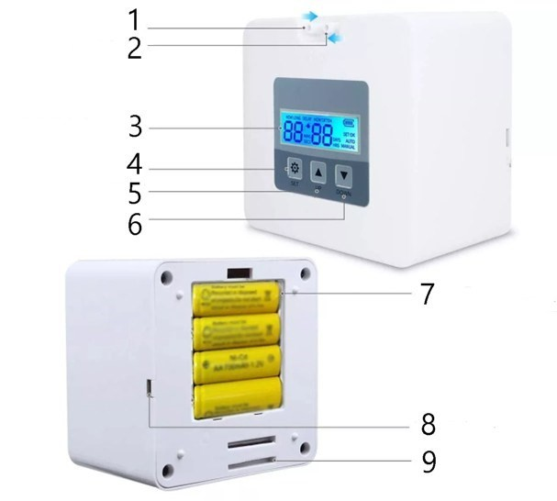

|  |  |
| --- | --- |
| **№** | **Nimi** |
| **1** | Vee sissevõtt |
| **2** | Vee väljalaskeava |
| **3** | Täisdigitaalne ekraan |
| **4** | Kohandused |
| **5** | Üles (+) |
| **6** | Alla (–) |
| **7** | Patareipesa (4 × AA patareid – ei kuulu komplekti) |

|  |  |
| --- | --- |
| **8** | USB pistik (5 V) |
| **9** | Klambripesa |

**Kohandused**

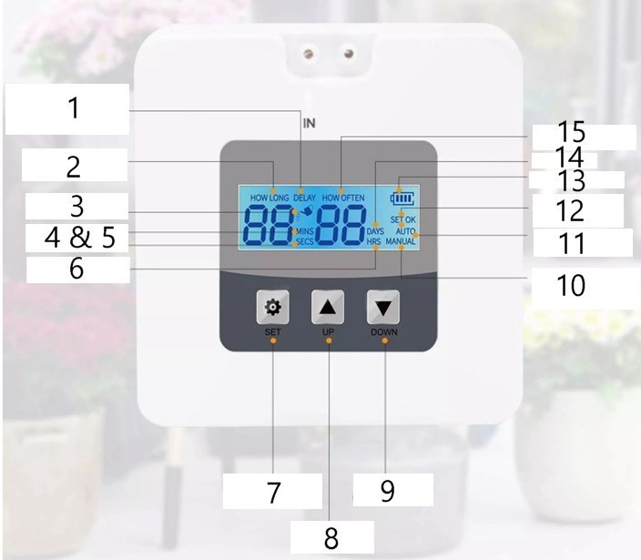

|  |  |
| --- | --- |
| **№** | **Name / Function** |
| **1** | Kastmine kindla ajavahemiku jooksul  (1 h–23 h, 1 päev–30 p) |
| **2** | Kastmise kestus  (1 s–99 s, 2 min–15min) |
| **3** | Kastmise algus |
| **4 / 5** | Minutid ja sekundid |
| **6** | Tunnid |
| **7** | Reguleerimine: käsitsi / automaatne / stopp |
| **8** | Numbriline väärtus ülespoole |
| **9** | Numbriline väärtus allapoole |
| **10** | Hoidke reguleerimisnuppu all ja alustage käsitsi kastmist. |
| **11** | Kastmisintervalli algus |
| **12** | Programmeerimine teostatud (vilgub) |
| **13** | Aku laetuse tase |
| **14** | Päevad |
| **15** | Kastmissagedus  (1 h–23 h, 1 p–30 p) |

**Tarnekomplekt**

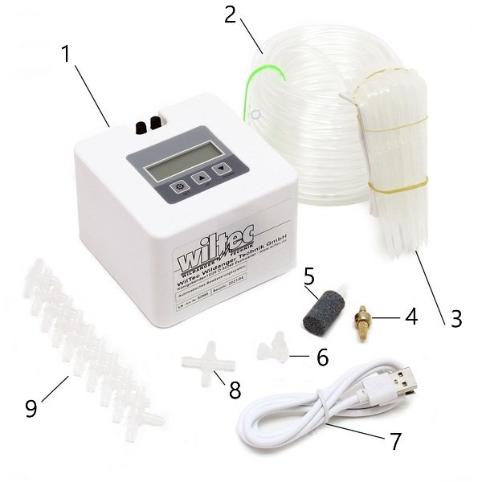

|  |  |
| --- | --- |
| **№** | **Name** |
| **1** | Vee pump |
| **2** | ¼″ voolik |
| **3** | ¼″ tilguti |
| **4** | Metall filter |
| **5** | Filter |
| **6** | Otsapistik |
| **7** | Micro USB kaabel |
| **8** | ¼″ neljane otsik |
| **9** | T otsik |

**Paigaldamine**

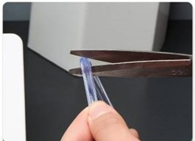 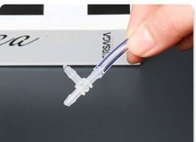

|  |  |
| --- | --- |
| *1. samm*  *Lõika voolik soovitud pikkuseks.* | *2. samm*  *.Kinnitage T-kujuline ots vooliku külge.* |

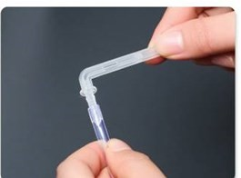 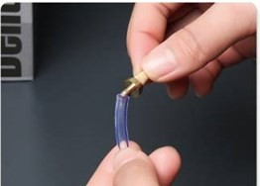

|  |  |
| --- | --- |
| *3. samm*    Sisestage tilguti veetoru ühte otsa. | *4. samm*    Paigaldage filtripea. Lõigake voolikust tükk, et filtripea sisse panna. Seejärel sisestage see veeallikasse. |

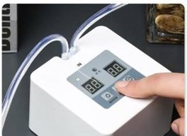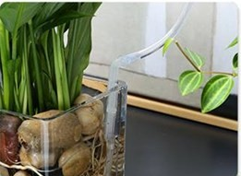

|  |  |
| --- | --- |
| *5. samm*    Ühendage voolikud vee sisse- ja väljalaskeavaga. | *6. samm*    Sisestage tilgutusotsik taime sisse, mida tuleks kasta. |